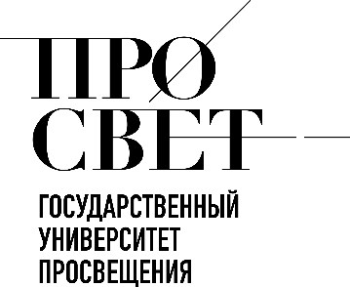 

**ЕЖЕНЕДЕЛЬНЫЙ ОБЗОР НОВОСТЕЙ**

**ЦНППМ ГАУДПО МО «ИРО»**

**17.02.2025-22.02.2025**

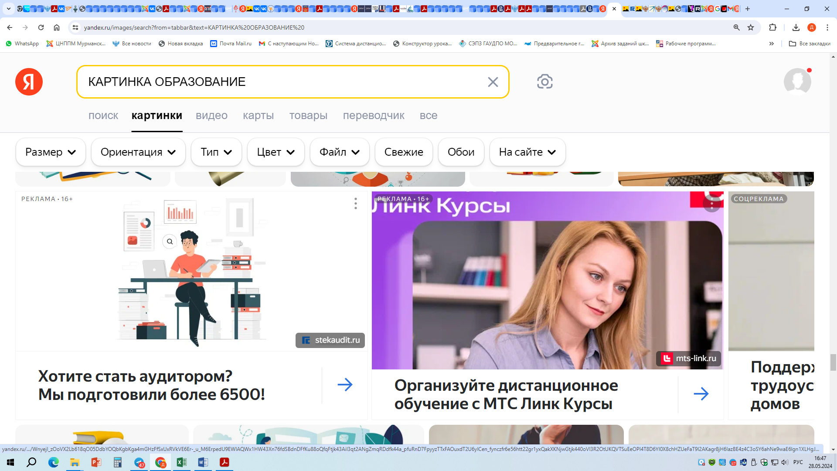



**НОВОСТИ МИНИСТЕРСТВА ПРОСВЕЩЕНИЯ РОССИЙСКОЙ ФЕДЕРАЦИИ**



 **Успейте принять участие во Всероссийском конкурсе «Открывай страну»!**

**Состязание проходит в рамках флагманского проекта «Походы Первых — больше, чем путешествие». (https://t.me/mypervie/18533)**

**Школьники, родители и наставники смогут познакомиться с культурой походного туризма, поделиться опытом и знаниями и узнать интересные факты о родине. Также участниками могут стать дети с ограниченными возможностями здоровья и инвалидностью.**

**☑️ Конкурс проходит по 5 номинациям:**

**🔴 «Открывай Страну. Походы»;**

**🔴 «Открывай Страну. Краеведы»;**

**🔴 «Открывай Страну. Турклубы»;**

**🔴 «Открывай Страну. Наставники»;**

**🔴 «Открывай Страну. Дети».**

**За прохождение заданий в индивидуальном и командном форматах конкурсанты получат возможность выиграть туристское оборудование, а также принять участие во всероссийских туристских слётах, в краеведческой экспедиции по Волге, тематической смене «Движения Первых» во Всероссийском детском центре «Океан». (https://t.me/acc_okean)**

**Подробная информация — на сайте. (https://clck.ru/3GTG95)**

 **18 февраля 2025 г. Михаил Мишустин провел стратегическую сессию по вопросам развития образования.**

**По поручению Президента правительство разрабатывает долгосрочную стратегию развития образования России до 2036 года и на перспективу до 2040 года. Эта комплексная программа призвана определить направления, по которым будут работать российские учебные заведения – детские сады, школы, техникумы и вузы – в ближайшие 15 лет.**

**⚡️Как отметил глава правительства, главная задача – сформировать конкурентоспособную, гибкую систему образования с учетом потребностей экономики и социальной сферы, а также поставленной Президентом национальной цели о реализации потенциала каждого человека, развитии его талантов, воспитании** **патриотичной и социально ответственной личности.**

**⚡️Михаил Мишустин обратил внимание на то, что российское образование сохраняет потребность в преподавательских кадрах, особенно по фундаментальным дисциплинам, и повышении уровня профессиональной переподготовки.**

**«Без ответов на эти вопросы в ближайшее время будет значительно труднее достичь того же технологического лидерства, успешно реализовать национальные проекты и другие программы, которые необходимы для дальнейшего роста и развития нашей экономики и нашей социальной сферы. Мероприятия стратегии прежде всего надо нацелить на повышение качества образования – каждого его уровня и по всей стране», – подчеркнул Председатель Правительства.**

** «Мастер года» набирает обороты: число заявок на конкурс уже превысило 5 300!**

**В 15 субъектах РФ завершился отборочный этап Всероссийского конкурса среди педагогических работников системы СПО «Мастер года». В 61 регионе отборочный этап продолжается, а в ближайшее время он пройдёт ещё в 13.**

**Лидеры по заявкам:**

**🔴 Пермский край (более 600 заявок);**

**🔴 Белгородская и Новосибирская области (по 520).**



**В топ-5 специальностей, по которым поданы заявки, вошли:**

**🔴 «Повар, кондитер»;**

**🔴** **«Информационные системы и программирование»;**

**🔴 «Преподавание в начальных классах»;**

**🔴** **«Техническое обслуживание и ремонт автотранспортных средств»;**

**🔴 «Эксплуатация и ремонт сельскохозяйственной техники и оборудования».**

**Заявки поданы в том числе на уникальные специальности: «Вышивальщица», «Живопись», «Лаборант по контролю качества сырья, реактивов, промежуточных продуктов, готовой продукции, отходов производства».**

**Организаторы конкурса — Минпросвещения России и Общероссийский Профсоюз образования. (https://t.me/eseur) Федеральный оператор — Институт развития профессионального образования. (https://t.me/irpo_official)**



** В «Сириусе» стартовал третий модуль Программы развития кадрового управленческого резерва системы образования РФ.**

**За 5 дней обучения 70 участников из 44 регионов России, а также представители региональных органов власти в сфере образования и директора образовательных организаций изучат методики, необходимые для раскрытия потенциала каждого ученика и подготовки будущих лидеров в сфере науки, культуры и искусства.**

**Для участников третьего модуля программы будут организованы командообразующие игры и насыщенная экскурсионная программа по федеральной территории «Сириус». Занятия проведут ведущие эксперты из Министерства просвещения РФ и Президентской академии.**

**Программа нацелена на подготовку перспективных кадров для успешного управления образовательной системой на всех уровнях. Первая волна назначений на новые должности среди участников началась в январе 2025 года: победитель Всероссийского конкурса «Директор года России — 2023» и участник программы Алексей Мокрушин стал и. о. министра образования и науки Хабаровского края.**

**Программа реализуется Центром знаний «Машук» (https://t.me/czmashuk) и Высшей школой государственного управления Президентской академии при поддержке Министерства просвещения РФ, (https://t.me/gspmranepa) а партнёром третьего модуля** **выступает Образовательный центр «Сириус». (https://t.me/sirius_talents)**

** Патриотический конкурс для школьников «Кто мой герой?» объединил более 5 000 ребят из всех регионов страны**

**В Министерстве просвещения РФ прошла торжественная церемония награждения победителей патриотического конкурса для школьников «Кто мой герой?».**

**Участников приветствовала замминистра просвещения РФ Ирина Шварцман. «Слава о герое живёт до тех пор, пока о нём помнят. С детства моим героем был Александр Сергеевич Пушкин. Затем им стал мой отец. Время идёт, и теперь рядом с нами живут новые герои — те, кто сегодня совершает подвиги в зоне проведения специальной военной операции. Отрадно, что с каждым годом количество участников конкурса "Кто мой герой?" увеличивается, а ребята выражают своё уважение и благодарность людям, которые вдохновляют их своими поступками», — отметила Ирина Шварцман.**

**Награды получили победители конкурса в 6 номинациях:**

**🔴 «Самая эмоциональная работа»;**

**🔴 «Герой современности»;**

**🔴 «Герой труда»;**

**🔴 «Духовный подвиг»;**

**🔴 «Детальность исследования»;**

**🔴 «Высокая художественность».**



**Итоги соревнования обсудили в ходе круглого стола. Общественные и политические деятели, участники СВО, педагоги и просветители, представители различных общественных организаций отметили важность патриотического воспитания молодёжи и значимость сохранения исторической памяти.**

**📍 Конкурс «Кто мой герой?» проводится с 2022 года в рамках проекта «Правильные тетрадки» для сохранения исторической памяти о людях, которые внесли значительный вклад в развитие страны.**



**НОВОСТИ ИНСТИТУТА СОДЕРЖАНИЯ**

**И МЕТОДОВ ОБУЧЕНИЯ**

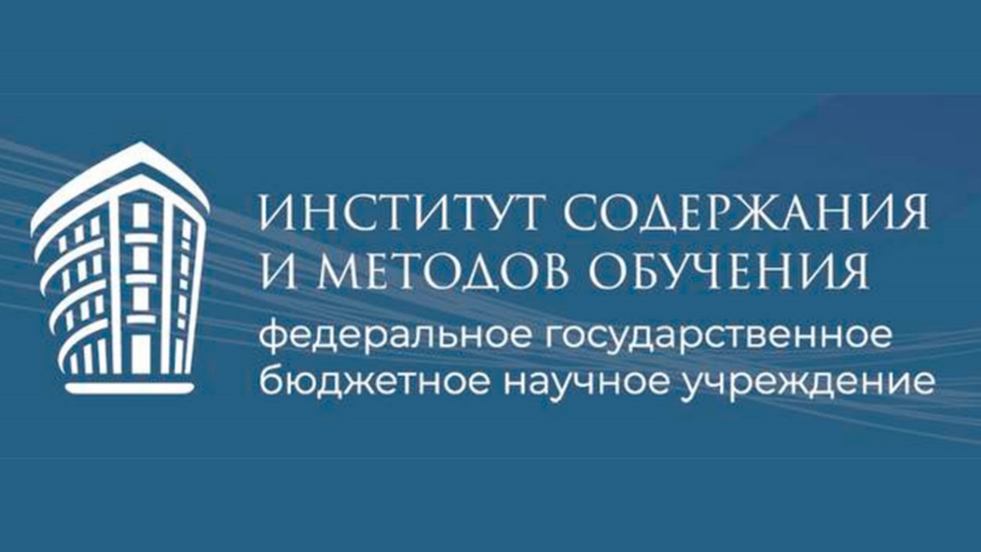

 **19 февраля в 16:00 состоится следующий семинар проекта «Среда ИСМО».**

**📆 Тема: «Роль учебного предмета «География» в формировании межпредметных связей и мировоззрения обучающихся».**

**Основной спикер:**

**➡️ Элеонора Мкртычевна Амбарцумова, старший научный сотрудник Центра социально-гуманитарного** **общего образования им. академика Л.Н. Боголюбова, к.п.н.**

**(https://vkvideo.ru/video-215962627_456240136)📎 Ссылка для подключения (https://vkvideo.ru/video-215962627_456240136)**

**НОВОСТИ МИНИСТЕРСТВА ОБРАЗОВАНИЯ И НАУКИ МУРМАНСКОЙ ОБЛАСТИ**

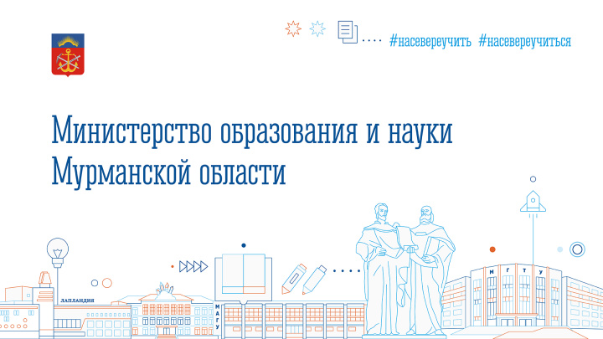

** Министерство образования и науки Мурманской области объявляет о начале приема заявок на предоставление в 2025 году грантов в форме субсидий из областного бюджета государственным областным и муниципальным образовательным организациям, не являющимся казенными учреждениями, на реализацию мероприятий по преобразованию пространств** **образовательных организаций в рамках проекта «Арктическая школа».**

**Заявки на участие в конкурсном отборе принимаются в срок до 9 час. 00 мин. 19 марта 2025 года.**

**Министерство цифрового развития Мурманской области в партнерстве с российским оператором Т2 провело урок по кибербезопасности в рамках проекта «Цифровое просвещение».**

**Занятие на площадке мурманского детского технопарка «Кванториум» провели начальник отдела развития систем коммуникаций министерства цифрового развития Роман Булатов и директор Мурманского филиала Т2 Артем Солдатов. Участниками урока встали несколько десятков школьников из Мурманска, Оленегорска, Александровска, Североморска, Видяево, Ковдорского и Кольского районов.**

**Школьникам рассказали о видах мошенничества, направлениях хакерских атак, правилах безопасности, напомнили о том, что следование правилам поведения в Сети, соблюдение цифровой этики позволяет свести любые угрозы к минимуму. Проект «Цифровое просвещение» включает в себя цикл интерактивных лекций, посвященных основам безопасного и этичного поведения в цифровой среде.**



**МЕРОПРИЯТИЯ ЦНППМ** **ГАУДПО** **МО «Институт развития образования»**

** ЦНППМ ГАУДПО МО «Институт развития образования» совместно с ГАУ ДПО РК «Карельский институт развития образования», МБОУ г. Мурманска «Гимназия № 7», МБУ ДПО г. Мурманска ГИМЦ РО, муниципальным координационным центром по работе с одарёнными детьми и талантливой молодёжью, МКУ «Информационно-методическим центром» МО Кандалакшский район 17 февраля 2025 организовал межрегиональный нетворкинг «Профинжиниринг в школе: модель мотивирующей, познавательно-активной среды».**

**На Пленарном заседании был представлен региональный и муниципальный опыт формирования профинжиниринговой среды. С приветственным словом к участникам межрегионального нетворкинга обратилась руководитель Центра непрерывного повышения профессионального мастерства педагогических работников ГАУ ДПО РК «Карельский институт развития образования», к.п.н. Ирина Юрьевна Забродина. Директор ЦНППМ ГАУДПО МО «Институт развития образования» Цыганкова Наталья Сергеевна рассказала о проектах, реализуемых в Мурманской области в сфере Профинжиниринга. Дементьева Елена Васильевна, заведующий отделом развития общего образования ГАУ** **ДПО РК «Карельский институт развития образования», к.б.н. озвучила стратегические задачи и направления развития школьного инженерно-технологического образования в Республике Карелия. Мишина Яна Геннадьевна, начальник отдела по работе с одарёнными детьми и талантливой молодёжью МБУ ДПО г. Мурманска ГИМЦ РО описала модель организации и функционирования профинжиниринговой среды в г. Мурманске. Методист МКУ «Информационно-методический центр» МО Кандалакшский район Гуц Элина Михайловна представила опыт работы муниципальной группы педагогов технической направленности. Работа секции «Калейдоскоп педагогических практик» прошла в формате обмена опытом между педагогами Мурманской области и г. Петрозаводск.**

**Ильина Наталья Вячеславовна, учитель технологии МОУ «Лицей №13» г. Петрозаводск рассказала о междисциплинарных аспектах уроков труда как проводников в мир профессий будущего. Тимофеева Ирина Ивановна, педагог дополнительного образования МОУ «Средняя школа № 2» г. Петрозаводск описала опыт реализации STEM технологии в образовательном процессе с применением лего – конструирования и робототехники. Афонина Надежда Вячеславовна, директор МБОУ г. Мурманска «Гимназия № 7» представила эффективные практики использования VR лабораторий в профориентационной деятельности». Бесщерев Андрей Эдуардович, учитель математики МБОУ г. Мурманска «Гимназия № 7» рассказал о научно-****технических проектах, реализуемых обучающимися гимназии в сфере робо-творчества. Пономаренко Юлия Андреевна, учитель математики МБОУ г. Мурманска «Гимназия № 7» презентовала проекты обучающихся предпринимательских классов в сфере Робо-арт и технического конструирования. Вощук Елена Ивановна, заместитель директора по ВР МБОУ г. Мурманска «Гимназия № 8» описала опыт реализации в сетевой форме дополнительной программа «Агент банка» в профильных классах гимназии. Асеев Иван Викторович, учитель информатики МБОУ «Кольская СОШ» и Бордюгова Олеся Петровна, учитель математики и информатики МБОУ «Кольская СОШ» продемонстрировали опыт применения программирования для робототехники. Максюта Елена Борисовна, учитель труда (технологии) МБОУ СОШ № 2 муниципального образования Кандалакшский район рассказала, как уроки Труда (Технологии) помогают обучающимся в выборе профессии. Скотаренко Виталий Анатольевич, заместитель директора по УВР МБОУ «Кольская СОШ» раскрыл основные принципы использования БПЛА как элемента ранней профориентации в образовательной робототехнике. Маргаритов Михаил Андреевич, педагог дополнительного образования Муниципальной автономной организации дополнительного образования Центр детского творчества Хибины города Кировск (МАОДО ЦДТ «Хибины») описал опыт работы учебного объединения «Школа Авиатора» как пример профориентации старших школьников.**



**В работе межрегионального нетворкинга приняли участие 52 слушателя. Мурманскую область представили педагоги из 8 муниципальных образований: г. Мурманска, г. Кировска, г. Ковдора, г. Апатит, г. Кандалакши, ЗАТО Александровска, Кольского района, г. Мончегорска, г. Североморска.**

**Участники межрегионального нетворкинга высоко оценили актуальность и практическую направленность представленных материалов.**

**Руководитель межрегионального нетворкинга – Цыганкова Наталья Сергеевна, директор ЦНППМ ГАУДПО МО «Институт развития образования».**

**18 февраля 2025 г. на базе ЦНППМ ГАУДПО МО «ИРО» в рамках реализации проекта «Эффект команды: умножение возможностей» прошел вебинар «Лучшие практики создания инклюзивной образовательной среды в школе».**

**Школьные команды педагогов и управленцев ГОБОУ Мурманская КШ № 1; МБОУ г. Мурманска ООШ № 58; МБОУ г. Мурманска СОШ № 13 представили опыт создания специальных условий получения образования обучающихся с ОВЗ.**

**Шляхова Анна Анатольевна, учитель-дефектолог ГОБОУ Мурманской КШ №1 описала опыт школы по созданию коррекционно-развивающей и доступной среды для детей с ТМНР, представила слушателям электронный конструктор генерации специальной индивидуальной программы развития, продемонстрировала способы применения специальных дидактических материалов и** **пособий в образовательном процессе. Волобуева Татьяна Викторовна, заместитель директора по УВР МБОУ г. Мурманска ООШ № 58 поделилась опытом организации инклюзивного образования в условиях общеобразовательной школы. Зеткина Анастасия Валентиновна, учитель начальных классов и Новицкая Галина Михайловна учитель - логопед МБОУ г. Мурманска ООШ № 58 выступили по теме: ««Инклюзивная образовательная практика «Синергия участников инклюзивного образовательного процесса». Степанова Наталия Павловна, учитель ИЗО, МБОУ г. Мурманска ООШ № 58 поделилась опытом организации образовательного пространства для слепого обучающегося в условиях инклюзии. Жаренов Александр Владимирович, учитель русского языка и литературы МБОУ г. Мурманска ООШ № 58 продемонстрировал слушателям приемы подготовки к государственному выпускному экзамену по русскому языку обучающихся в условиях инклюзии. Лепская Виктория Александровна, заместитель директора по УВР МБОУ г. Мурманска СОШ № 13 рассказала, как организовать подготовку учеников с ОВЗ, обучающихся в форме инклюзии, к государственной итоговой аттестации. Плакида Людмила Дмитриевна, учитель начальных классов МБОУ г. Мурманска СОШ № 13 представила методические приёмы и формы работы дифференцированного обучения в рамках инклюзивного образования. Багина Ирина Васильевна, методист ЦНППМ ГАУДПО МО «ИРО» рассказала об особенностях взаимодействия педагогов и родителей в условиях инклюзивного образования.**



**Участники вебинара высоко оценили актуальность и практическую направленность представленных материалов.**

**В вебинаре приняли участие 45 слушателей из 10 муниципальных образований Мурманской области: г. Мурманска, Кандалакшского муниципального района, г. Апатиты, г. Кировска, ЗАТО «Александровска», ЗАТО Видяево, г. Ковдор, ЗАТО Заозерска, г. Мончегорска, Кольского района. Руководитель вебинара – Цыганкова Наталья Сергеевна, директор ЦНППМ ГАУДПО МО «ИРО».**

**ЦНППМ ГАУДПО МО «Институт развития образования» совместно с МУ «ИМЦ» г. Оленегорска 21.02.2025 г. организовал региональный семинар «Потенциал внеурочной деятельности в контексте повышения качества образования: инструменты, стратегии, перспективы» на базе МБОУ ООШ № 7 г. Оленегорска.**

**На семинаре основной акцент был сделан на следующих вопросах:**

* **Внеурочная деятельность как инструмент повышения качества образования.**
* **Современные методические подходы и технологии психолого-педагогического сопровождения учащихся.**

**На пленарном заседании с приветственным словом к участникам семинара обратились заместитель главы администрации города Оленегорска Ирина Николаевна** **Могилевская и директор ЦНППМ ГАУДПО МО «ИРО» Наталья Сергеевна Цыганкова. Директор МБОУ ООШ № 7 г. Оленегорска Валентина Владимировна Вересова представила результаты деятельности педагогического коллектива и администрации школы по повышению качества образования. Участники семинара ознакомились с проектами, реализуемыми в образовательной организации. Заместитель директора по воспитательной работе МБОУ ООШ №7 Юлия Валерьевна Кройтор рассказала о влиянии школьной среды на формирование интеллектуального, творческого и нравственного потенциала обучающихся.**

**Основная часть семинара включала два трека: практический, проходивший в формате мастер-классов, и теоретический, на котором педагоги Мурманской области представили опыт применения современных образовательных и воспитательных технологий, методов и приёмов организации внеурочной деятельности.**

**На закрытии семинара к участникам обратилась председатель Комитета по образованию Администрации г. Оленегорска Елена Леонидовна Кашаева, подчеркнувшая важность распространения передового педагогического опыта. Директор МУ «ИМЦ» г. Оленегорска Оксана Анатольевна Соболева рассказала о методических мероприятиях, направленных на совершенствование профессионального мастерства педагогических работников.**

**В работе регионального семинара приняли участие более 90 слушателей из 6 муниципальных образований Мурманской области: г. Мурманска, г. Оленегорска с подведомственной территорией, г. Мончегорска, Ковдорского муниципального округа, ЗАТО Североморска и Кольского района. Семинар получил высокую оценку слушателей.**

**© 2025 ЦНППМ Мурманской области**